

 | 姓名：万点
 | 电话：18800000000
 | 邮箱：wandian@vip.com

给我一个机会，还你一个精彩
A chance，a surprise
RESUME
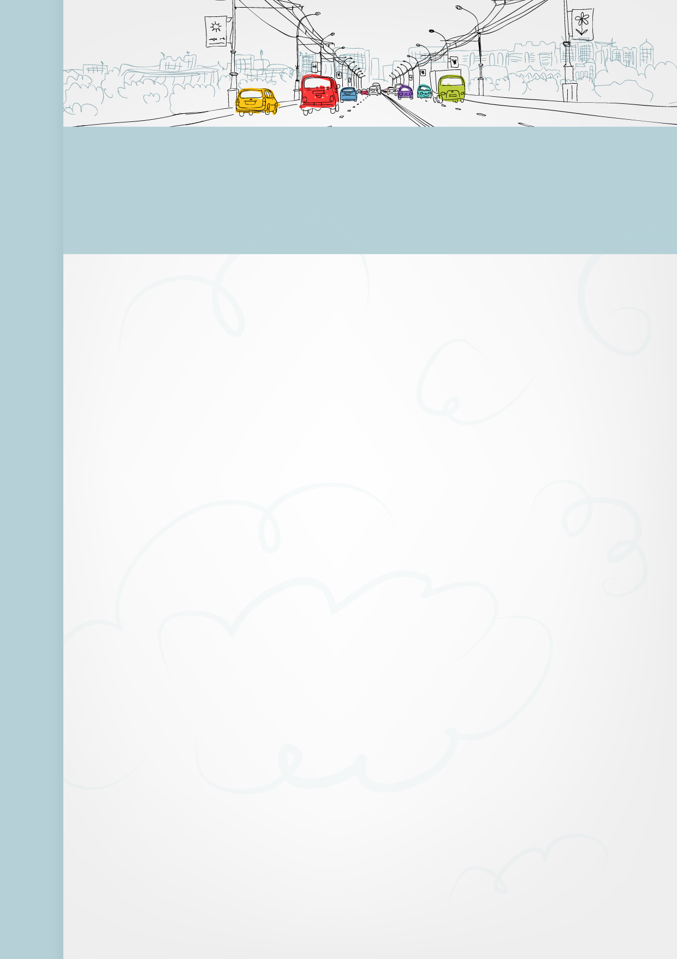

教育经历
万点映画美术学院 | 美术设计 | 2008.9-2012.7
- 专业摄影及摄影作品欣赏、专业摄影技术、出版物设计、古典工艺、超级写实油画、包装设计、广告摄影、印刷艺术与书籍装帧设计、设计艺术学概论、设计色彩等
实践经验
万点映画出版社原画部 | 插画师 | 2011.4-2012.7
- 从事科普漫画的绘制，并担任漫画主笔
- 负责设定人物形象，整体风格，色彩等
- 分配其他漫画师的工作，保证作品能按时并且高质量完成
万点影画影视传媒有限公司 | 美术编辑 | 2012.7-2014.9
- 负责杂志排版，统一杂志风格
- 负责杂志插图的绘画，运用作图软件，提高图片表现力
- 负责杂志社衍生产品的包装设计
荣誉证书
- 2008年获得校园文化先进分子称号
- 2009年获国家奖学金
- 2010年获省三好学生
- 2010年获“青年梦”主题动漫展优秀作品奖
- 2012年重彩壁画临摹作品入选万点美院重彩画展
- 2012年担任万点影画乐风动漫社社长
自我评价
- 有扎实的美术基础和审美眼光，对平面设计、包装设计有独特的思维能力
- 娴熟操作Photoshop、Coreldraw、Illustrator、Indesin等多种平面软件
- 坚持不懈的创作激情，能独立完成各项设计任务，独挡一面，愿比别人付出更多
- 严格要求自己，待人热情，能吃苦耐劳，沟通，协调能力强

给我一个机会，还你一个精彩
A chance，a surprise
 | 年龄：28
 | 电话：18800000000
 | 邮箱：wandian@vip.com

万点

